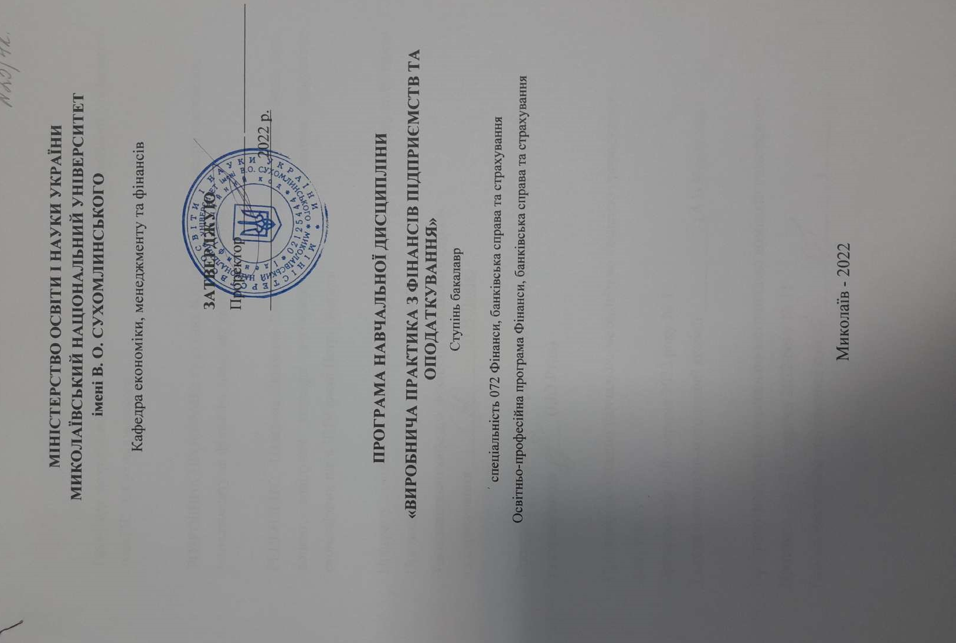

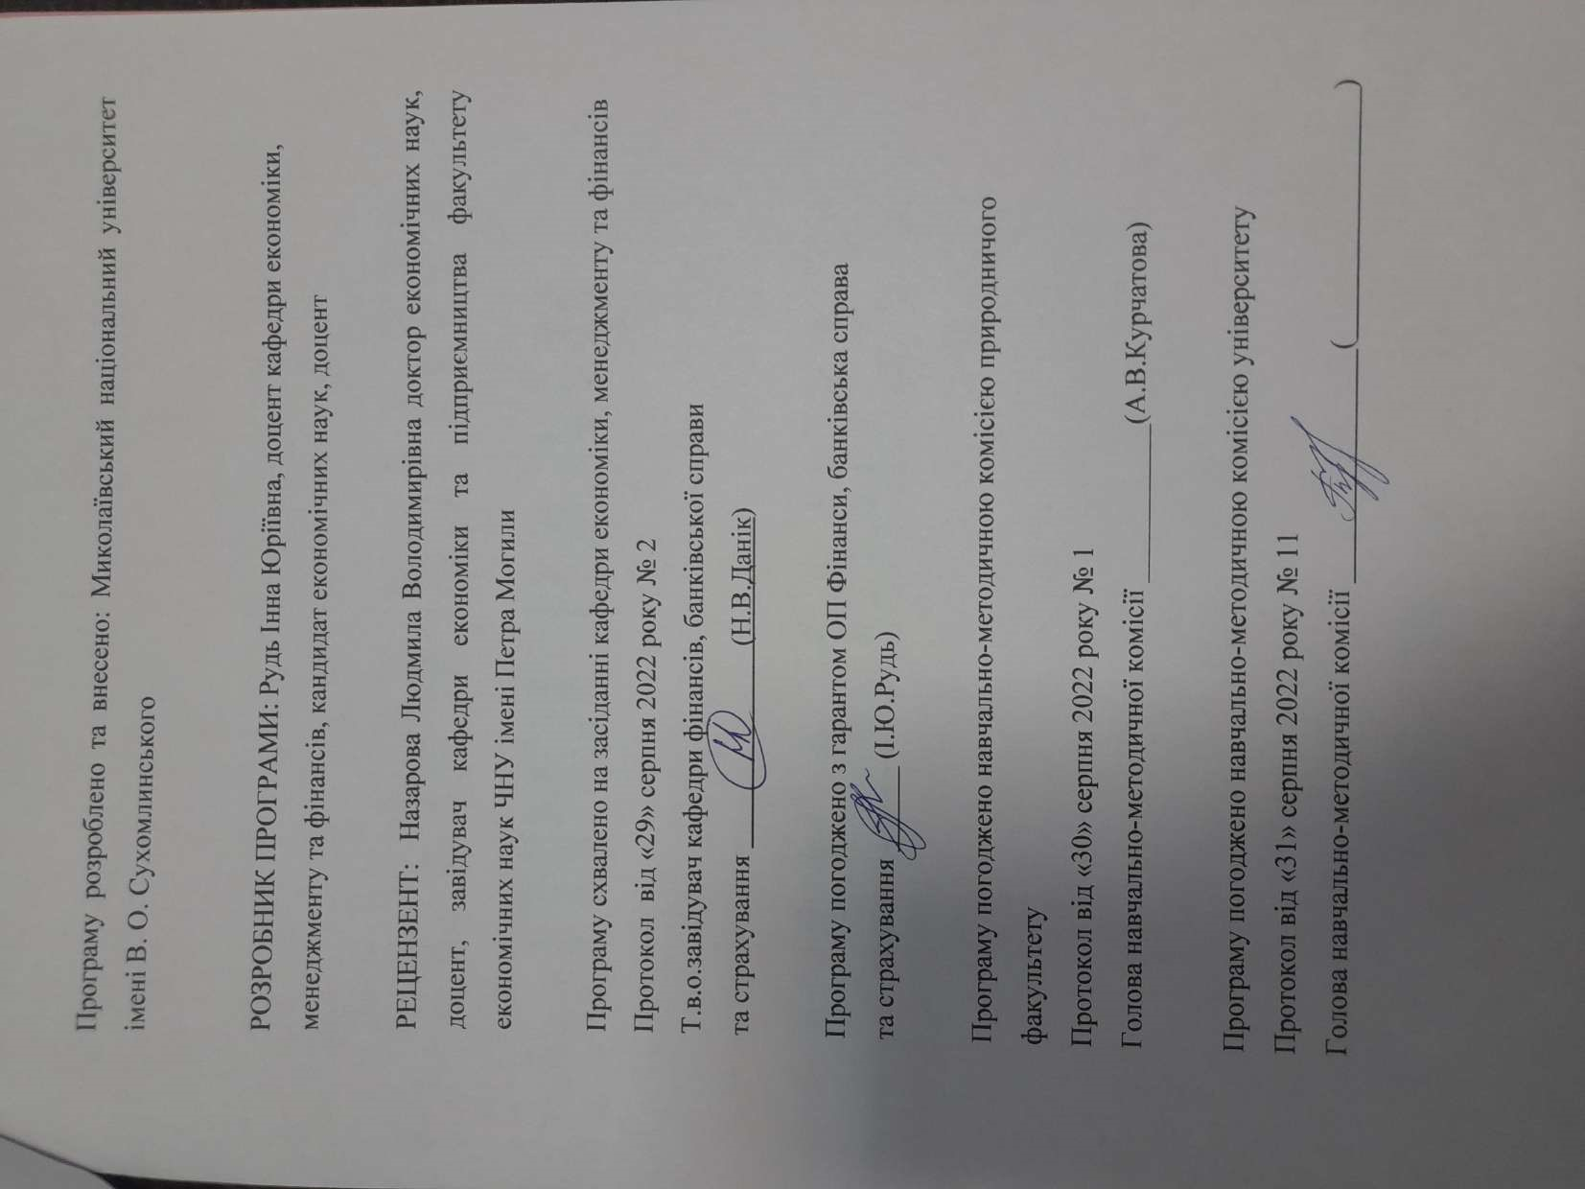

Анотація

Програма проходження виробничої практики з фінансів підприємств і оподаткування складена Рудь І.Ю. відповідно до освітньо-професійної програми підготовки бакалаврів галузі знань 07 Управління та адміністрування спеціальності 072 Фінанси, банківська справа та страхування, освітня програма: Фінанси, банківська справа та страхування
Предметом виробничої практики з фінансів підприємств і оподаткування є стажування на посадах у фінансово-економічних відділах дублерами. Це пов'язано з тим, що практика є важливою частиною практичної підготовки кваліфікованих фахівців у галузі фінансово-економічної та обліково-аналітичної роботи за спеціальністю 072 Фінанси, банківська справа та страхування.
Міждисциплінарні зв’язки: виробнича практика у фінансово-кредитних установах пов’язана з такими дисциплінами як Основи банківської справи, Банківські технології, Гроші та кредит, Страхування, Бюджетна система, Банківська статистика, Банківська система.
Ключові слова: фінанси підприємств, розрахунки, гроші, кредит, податки, страхування.

Annotation

The program of industrial practice in enterprise finance and taxation was compiled by Rud I.Y.. according to the educational-professional program of training bachelors in the field of knowledge 07 Management and administration of specialty 072 Finance, banking and insurance, educational program: Finance, banking and insurance
The subject of industrial practice in enterprise finance and taxation is internships in positions in financial and economic departments as backups. This is due to the fact that the practice is an important part of the practical training of qualified professionals in the field of financial, economic and accounting and analytical work in the specialty 072 Finance, Banking and Insurance.
Interdisciplinary links: industrial practice in financial institutions is related to such disciplines as Fundamentals of Banking, Banking Technology, Money and Credit, Insurance, Budget System, Banking Statistics, Banking System.
Key words: enterprise finances, calculations, money, credit, taxes, insurance.

ВСТУП
Програма виробничої практики з фінансів підприємств і оподаткування складена відповідно до освітньо-професійної програми підготовки бакалаврів спеціальності 072 Фінанси, банківська справа та страхування за освітньо-професійною програмою: Фінанси, банківська справа та страхування
Предметом виробничої практики з фінансів підприємств і оподаткування є стажування на посадах у фінансово-економічних відділах дублерами. Це пов'язано з тим, що практика є важливою частиною практичної підготовки кваліфікованих фахівців у галузі фінансово-економічної та обліково-аналітичної роботи за спеціальністю 072 Фінанси, банківська справа та страхування.
Міждисциплінарні зв’язки: виробнича практика у фінансово-кредитних установах пов’язана з такими дисциплінами як Основи банківської справи, Банківські технології, Гроші та кредит, Страхування, Бюджетна система, Банківська статистика, Банківська система.

1. Мета та завдання навчальної дисципліни та очікувані результати
1.1. Метою виробничої практики з фінансів підприємств і оподаткування є здобуття умінь і навичок виконання професійних обов'язків спеціаліста з фінансів на робочому місці на базі практики; закріплення теоретичних знань, отриманих під час вивчення нормативних дисциплін за спеціальністю 072 Фінанси, банківська справа та страхування, а також професійно-орієнтованих дисциплін за вибором вузу та студентів; здобуття вмінь та навичок обробки економічної інформації та аналітичної роботи зі звітністю підприємств і податкових органів.
1.2. Основними завданнями виробничої практики з фінансів підприємств і оподаткування:
- знати функції того підрозділу, в якому працює як фахівець-дублер; взаємозв'язок і взаємодію цього відділу з іншими службами і підрозділами підприємств, функції, права і обов'язки співробітників відділу і характер роботи, що виконується;
- уміти аналізувати обліково-аналітичну та оперативну документацію, фінансову та статистичну звітність та визначати фінансовий стан підприємства на поточний момент;
- продемонструвати вміння роботи в команді з персоналом підрозділу, проявити комунікативні здібності, спроможність обґрунтовувати і брати на себе відповідальність за підготовку рішень в реальних економічних умовах;
- уміти організувати діяльність співробітників на довіреній йому ділянці роботи, аналізувати результати і показники цієї діяльності;
- здобути практичні навики виконання обов'язків фахівця за однією з посад, самостійного прийняття рішень і відповідальності у роботі з обліково-аналітичною інформацією в межах наданих йому повноважень;
- приймати участь у складанні проектів фінансового плану, в розробці конкретних антикризових заходів з управління ліквідністю та фінансовою стійкістю підприємства, удосконалення кредитної, валютної і депозитної політики тощо;
- дати аналіз роботи підрозділу чи підрозділів, де проходив практичне стажування студент, узагальнити досвід, оцінити вплив на ефективність роботи підрозділу зовнішніх і внутрішніх факторів, навести рекомендації щодо вдосконалення організації, структури і технології фінансової роботи.
Програмні результати навчання:
ПРН08. Застосовувати спеціалізовані інформаційні системи, сучасні фінансові технології та програмні продукти.
ПРН09. Формувати і аналізувати фінансову звітність та правильно інтерпретувати отриману інформацію.
ПРН10. Ідентифікувати джерела та розуміти методологію визначення і методи отримання економічних даних, збирати та аналізувати необхідну фінансову інформацію, розраховувати показники, що характеризують стан фінансових систем.
ПРН12. Використовувати професійну аргументацію для донесення інформації, ідей, проблем та способів їх вирішення до фахівців і нефахівців у фінансовій сфері діяльності.
ПРН16. Застосовувати набуті теоретичні знання для розв’язання практичних завдань та змістовно інтерпретувати отримані результати.
ПРН19. Виявляти навички самостійної роботи, гнучкого мислення, відкритості до нових знань.
ПРН20. Виконувати функціональні обов’язки в групі, пропонувати обґрунтовані фінансові рішення.
ПРН21. Розуміти вимоги до діяльності за спеціальністю, зумовлені необхідністю забезпечення сталого розвитку України, її зміцнення як демократичної, соціальної, правової держави.
1.3. Згідно з вимогами освітньо-професійної програми студент оволодіває такими компетентностями:
І. Загальнопредметні:
ЗК01. Здатність до абстрактного мислення, аналізу та синтезу.
ЗК02. Здатність застосовувати знання у практичних ситуаціях.
ЗК03. Здатність планувати та управляти часом.
ЗК04. Здатність спілкуватися іноземною мовою.
ЗК05. Навички використання інформаційних та комунікаційних технологій.
ЗК06. Здатність проведення досліджень на відповідному рівні.
ЗК07. Здатність вчитися і оволодівати сучасними знаннями.
ЗК08. Здатність до пошуку, оброблення та аналізу інформації з різних джерел.
ЗК09. Здатність бути критичним і самокритичним.
ЗК10. Здатність працювати у команді.
ЗК11. Здатність спілкуватися з представниками інших професій груп різного рівня (з експертами з інших галузей знань/видів економічної діяльності).
ІІ. Фахові:
СК01. Здатність досліджувати тенденції розвитку економіки за допомогою інструментарію макро- та мікроекономічного аналізу, оцінювати сучасні економічні явища.
СК03. Здатність до діагностики стану фінансових систем (державні фінанси, у тому числі бюджетна та податкова системи, фінанси суб’єктів господарювання, фінанси домогосподарств, фінансові ринки, банківська система та страхування).
СК04. Здатність застосовувати економіко-математичні методи та моделі для вирішення фінансових задач.
СК05. Здатність застосовувати знання законодавства у сфері монетарного, фіскального регулювання та регулювання фінансового ринку.
СК06. Здатність застосовувати сучасне інформаційне та програмне забезпечення для отримання та обробки даних у сфері фінансів, банківської справи та страхування.
СК07. Здатність складати та аналізувати фінансову звітність.
СК09. Здатність здійснювати ефективні комунікації.
СК10. Здатність визначати, обґрунтовувати та брати відповідальність за професійні рішення.
СК11. Здатність підтримувати належний рівень знань та постійно підвищувати свою професійну підготовку.
2. Інформаційний обсяг навчальної дисципліни
Програма виробничої практики з фінансів підприємств і оподаткування
Кредит1.Загальне ознайомлення із структурою управління та організацією економічної роботи на підприємстві (в організації, установі)
На початку практики студент повинен ознайомитись із структурою управління підприємством, складом його підрозділів. Особливу увагу треба приділити організації економічної роботи, структурі економічних служб, ознайомленню з посадовими обов’язками працівників, які відповідають за фінансову діяльність підприємства. Слід з’ясувати, як організована фінансова робота, які підрозділи здійснюють фінансове планування, фінансовий аналіз і контроль, управління фінансовими ресурсами, вивчити документи, що складаються у процесі фінансової роботи (фінансова звітність, фінансові плани, аналітичні таблиці тощо).
Кредит 2. Аналіз формування та розміщення фінансових ресурсів підприємства (організації, установи)
Необхідно визначити склад джерел фінансування діяльності підприємства (організації, установи), що залежить від форми власності, організаційно-правової форми, виду діяльності (виробничо-господарська, посередницька, управлінська тощо); вивчити законодавчі й інші нормативні акти, а також внутрішні документи, що регулюють формування статутного фонду, додаткове залучення коштів та розподіл фінансових ресурсів під час діяльності.
Провести аналіз динаміки та структури формування та розміщення фінансових ресурсів на основі даних балансу підприємства.
Кредит 3. Аналіз фінансових результатів та їх використання
Необхідно вивчити, як формуються результати усіх видів діяльності підприємства (операційної, інвестиційної, фінансової).
Для аналізу формування прибутку необхідно отримати дані з фінансової звітності. Під час аналізу слід визначити тенденції зміни обсягу отриманого прибутку та фактори, які впливали на його зміну.
Також треба з’ясувати, як розподіляється прибуток: чи сплачує підприємство податок на прибуток та які пільги має підприємство щодо оподаткування прибутку; які фонди створюються за рахунок прибутку та на які цілі використовуються кошти цих фондів.
Кредит 4. Організація грошових розрахунків підприємства (організації, установи)
Ознайомитися з практикою здійснення на підприємстві грошових розрахунків у безготівковій формі та веденням касових операцій з приймання та видачі готівки, оформлення касових документів; визначити наявність поточних, позичкових і валютних банківських рахунків. Необхідно навчитись оформлювати документи для здійснення розрахунків у різних формах: платіжними дорученнями, платіжними вимогами-дорученнями, векселями, чеками, проведенням заліків взаємної заборгованості, проведенням бартерних операцій.
Кредит 5. Фінансове планування на підприємстві (організації, установі)
Потрібно ознайомитись із формами фінансових планів, що складаються на підприємстві. Навчитися розраховувати фінансові показники, а також виконувати допоміжні розрахунки при складанні фінансових планів. Зокрема, треба навчитись: а) складати кошториси витрат на закупівлю сировини, матеріалів, на оплату праці, на ремонт обладнання, кошторис адміністративно-господарських витрат; б) розраховувати такі показники, як планова виручка від реалізації продукції (робіт, послуг), планова собівартість продукції, амортизаційні відрахування, розмір власних обігових коштів, сума кредитів і сплата відсотків за користування ними; плановий прибуток, плановий розмір фондів, що створюються за рахунок прибутку (фонд розвитку підприємства, резервний фонд, дивідендний фонд, інші фонди); в) складати поточний фінансовий план (платіжний календар); річний фінансовий план (баланс доходів і витрат), фінансовий розділ бізнес-плану.
Кредит 6. Аналіз фінансового стану підприємства
Необхідно ознайомитися з фінансовою звітністю підприємства за попередні роки і пояснювальними записками до річних звітів; зробити вертикальний і горизонтальний аналіз даних фінансової звітності, тобто проаналізувати структуру й динаміку окремих статей звітності; розрахувати показники платоспроможності, рентабельності, ділової активності, проаналізувати їх динаміку. Навчитися оцінювати фінансовий стан підприємства, виявляти позитивні або негативні тенденції в його зміні, з’ясовувати фактори впливу на погіршення або поліпшення фінансового стану, складати аналітичну записку на основі зроблених розрахунків з пропозиціями заходів щодо поліпшення фінансового стану підприємства.
Кредит 7. Внутрішній контроль фінансово-господарської діяльності підприємства
Вивчити організацію внутрішньогосподарського фінансового контролю; з’ясувати, які служби відповідають за його здійснення, як розподілені функції фінансового контролю між центральним керівництвом та підрозділами підприємства. Визначити, як контролюється ефективність використання матеріальних, трудових і фінансових ресурсів, збереження коштів і матеріальних цінностей, економічний стан підприємства (організації, установи), виконання виробничих і фінансових планів. Вивчити тематику, зміст програм, періодичність проведення внутрішньогосподарських перевірок, ревізій.
Кредит 8-9.Виконання індивідуального завдання та оформлення звіту з проходження виробничої практики з фінансів підприємства та оподаткування

- Рекомендована література
Базова
- Конституція України [Електронний ресурс]. – Режим доступу: http://zakon2.rada.gov.ua/laws/show/85/96-%D0%B2%D1%80
- Господарський кодекс України [Електронний ресурс]: Закон України від 16 січня 2003р. № 18, № 19-20, № 21-22, ст.144: станом на 06.10.2016/ Верховна Рада України. - Режим доступу: http://zakon3.rada.gov.ua/laws/show/436-15 - Заголовок з екрана.
- Бюджетний кодекс України від 8 лип. 2010 р. № 2456-VI (із змін. і доповн.) [Електронний ресурс]. — Режим доступу : http://zakon1.rada.gov.ua/laws/ show/2456-17/page6
- Податковий кодекс України від 2 грудня 2010 року № 2755-VІ. VI (із змін. і доповн.) [Електронний ресурс]. — Режим доступу : http://zakon1.rada.gov.ua/laws/ show/2456-17/page6
- Цивільний кодекс України [Електронний ресурс]. – Режим доступу: http://zakon2.rada.gov.ua/laws/show/85/96-%D0%B2%D1%80
- Про господарські товариства[Електронний ресурс]:Закон України введений в дію Постановою ВР N 1577-XII від 19.09.91 / (Із змінами, внесеними згідно із Законами України станом N 642-VII від 10.10.2013) –– Режим доступу: http://zakon2.rada.gov.ua/laws/show/1576-12.- Заголовок з екрана.
- Постанова КМУ «Про державну фіскальну службу України» № 236 від 21 травня 2014р. //–– Режим доступу: http://zakon2.rada.gov.ua Заголовок з екрана.
- Постанова КМУ «Про затвердження Положення про Державне казначейство»: в редакції від 15 квітня 2015р. № 215 // –– Режим доступу: http://zakon2.rada.gov.ua/laws/show/215-2015-п.- Заголовок з екрана.
Допоміжна
- Аранчій В. І. Фінансова діяльність підприємств: Навч. пос. / В. І. Аранчій, В. Д. Чумак, О. Ю. Смолянська. – К.: ВД «Професіонал», 2004. – 240с.
- Терещенко О. О. Фінансова діяльність суб’єктів господарювання. / О.О. Терещенко. – К.: КНЕУ, 2003. – 554 с.
- Терещенко О.О. Фінансова санація та банкрутство підприємства: Навчально-методичний посібник. / О.О. Терещенко. – К.: КНЕУ – 2008. – 412с.
- Філімоненков О.С. Фінанси підприємств: Навчальний посібник. / О.С. Філімоненков. – К.: Ельга, Ніка – Центрн, 2002. – 360 с.
- Фінансова діяльність суб’єктів господарювання: Навч. метод. пос./ О.О. Терещенко, Я.І. Невмержицький, А.П. Куліш та ін.; За заг. ред. О. О. Терещенка. – К.: КНЕУ, 2006. – 312 с.
- Фінансовий менеджмент: Навч. метод. посіб. / А.М. Поддєрьогін та ін. – К.: КНЕУ, 2008. – 294 с.
- Фінанси підприємств у схемах і таблицях : [практикум] : у 2-х ч. / Держаний вищий навчальний заклад «Українська академія банківської справи Національного банку України» ; [уклад. : Л.Л. Гриценко, О.В. Дейнека, І.М. Крайніков]. – Суми : ДВНЗ «УАБС НБУ», 2012. – Ч. 2. – 212 с.
- Фінанси підприємства : [підручник] / [Лігоненко Л.О., Гуляєва Н.М., Гринюк Н.А. та ін.] ; М-во освіти і науки України, Київ. нац. торг.-екон. ун-т. К., 2007. – 490 с.
- Фінансовий менеджмент : Навч. посіб. / [Момот Т.В., Безугла Т.О., Кадничанський М.В., Чалий І.Г.] / За ред. Момот Т.В. – К. : Центр учбової літератури, 2011. – 712 с.
- Шеремет О.О. Фінансовий аналіз : навч. посіб. / О.О. Шеремет. - К.: Вид-во "Кондор", 2007. - 193с.

Форма підсумкового контролю успішності навчання - екзамен
- Засоби діагностики успішності навчання:
- тести
- контрольні завдання
- підсумковий контроль

